第二章 出发和到达
2.3.2 Immigration &Customs 入境通关
同学，你好！上次课我们学习了过境与转机，顺利抵达目的地机场后，就要入境通关了。
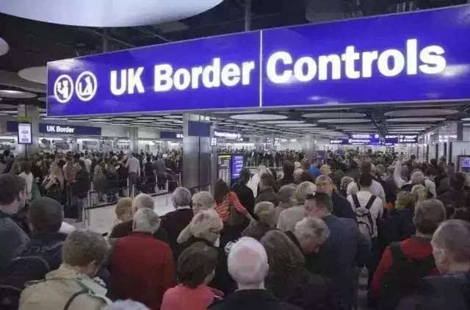
出于安全的考虑，出入境的检查通关都是很繁琐的，积极地配合才能确保我们旅行的顺利。那么, 你了解入境检查吗？你知道如何填写入境登记卡吗？
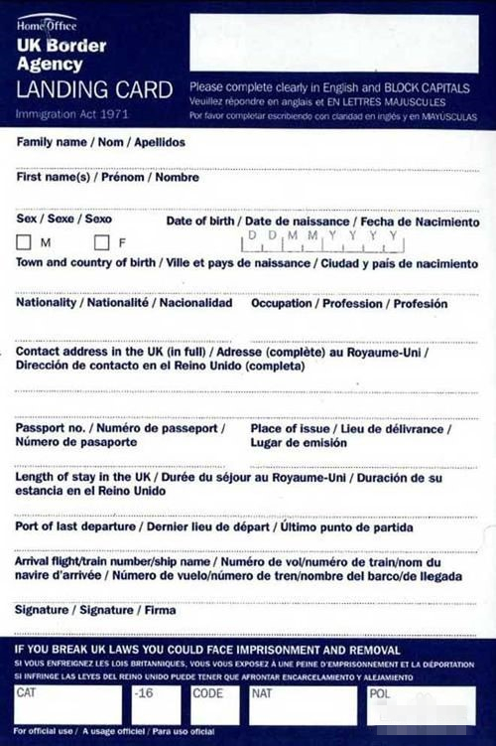
让我们一起来步入今天的学习之旅吧！
首先，我们来了解一下入境通关检查。
跨国旅游，必须通过出入境关口；下机后朝着出口的方向走，到入境柜台（Immigration Office）接受入境检查。
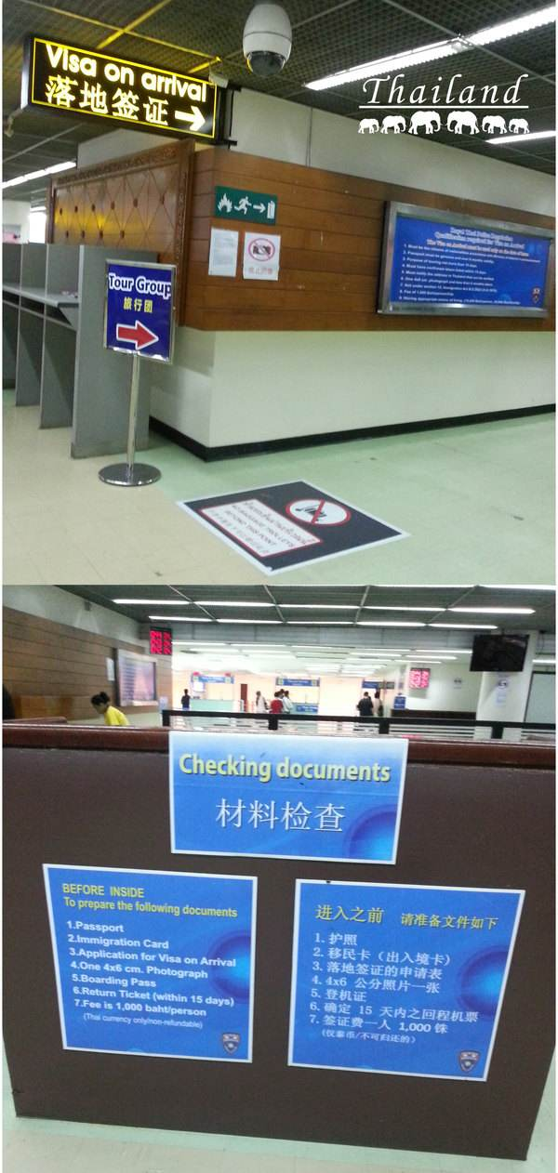
那么，在不同国家入境通关时都有哪些注意事项呢？让我们通过视频来了解一下吧。
（依次直接插入以下5个视频：无需剪辑
2.3.2-1赴欧洲旅游入境注意事项，41秒
2.3.2-2 入境泰国注意事项，1分15秒
2.3.2-3 入境墨西哥注意事项，47秒
2.3.2-4 俄罗斯入境通关注意事项，34秒
2.3.2-5 入境韩国注意事项，41秒）
通过视频，我们了解了在欧洲、泰国、墨西哥、俄罗斯和韩国入境通关时的注意事项。入境检查主要是检查证件、签证和入境登记卡。
检查官会检查你的护照并询问一些问题，包括你旅行的目的、停留的时间及住宿的地方等。检查无误后，入境官员会在你的护照上盖章并标明入境日期。
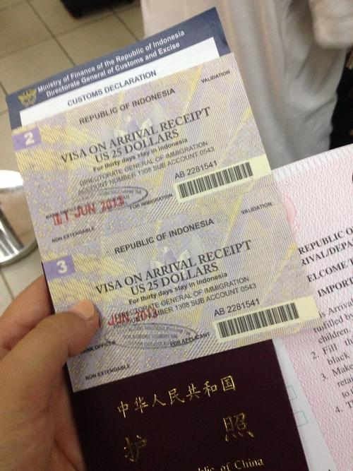
通过入境检查后，就可以提取行李了。根据电子显示屏上的航班号码找到自己航班所属的传送带提取行李，提取后还要通过海关检查。
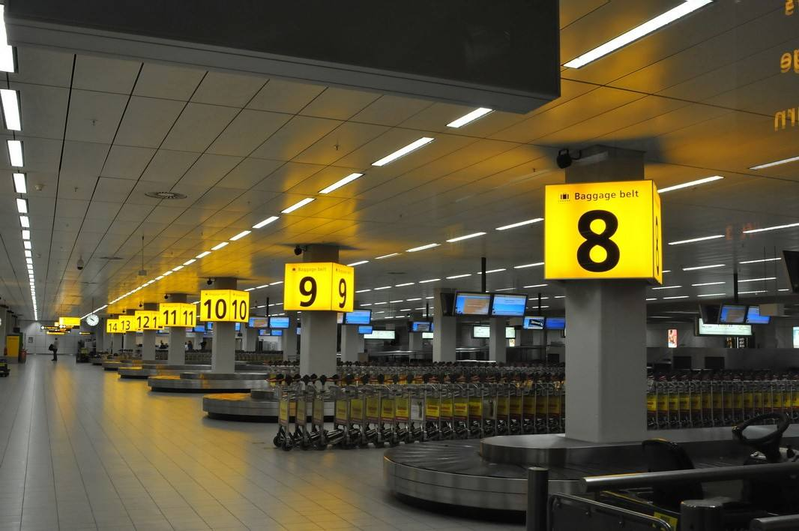
需要申报交税者应走红色通道（Red Channel）（也称申报通道），红色正方形标志；
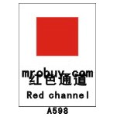
无需交税者应走绿色通道（Green Channel）（也称“无申报”通道或“免验”通道），绿色正八角形标志。
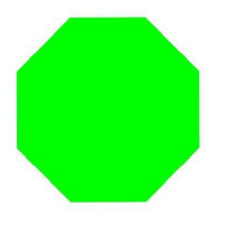
如果携带物品在数量或品种上超过限量规定的，应走红色通道并按规定交纳关税。
刚才我们了解了入境检查包括入境登记卡，为了节省入境通关的时间，一般在飞机上乘务员就会让乘客填写好入境登记卡，那么如何来填写呢？下面我们以在英国入境为例，学习一下入境登记卡的填写吧。
（以下讲解过程中始终显示英国入境登记卡图片，图片在下方，文字随老师讲述出注意视频画面美观，注意排版）
乘客只需填写白色部分，蓝色框内由英国海关工作人员填写。
所有信息要用英文填写，并且所有字母必须使用大写字母。
1.Family name-姓 First name-名；
自己的姓和名用汉语拼音，要与护照上的完全一致。
2. Sex-性别 M-男 F-女；
在相应的方框里打钩即可。
3.Date of birth(DOB)-出生日期；
请注意格式为日/月/年，例如 2018年7月2日，填写02/07/2018
4.Town and country of birth – 出生城市和国家；
填写汉语拼音，例如出生在中国北京，填写BEIJING，CHINA
5.Nationality-国籍；
中国写CHINESE
6.Occupation-职业；
7.Contact address in the UK（in full）-在英国的联系地址；
可以填写英国亲属的地址或者入住酒店的完整详细地址。
8.Passport no.-护照号码；
护照第一页右上角的红色号码，一般以G开头
9.Place of issue-护照签发地；
比如在北京办的护照，写BEIJING, CHINA
10.Length of stay in the UK-在英国的停留时间；
在签证的有效期内。例如1 MONTH（1个月），或者签证的到期日期，例如UNTIL JAN.1ST, 2021（2021年1月1日之前）
11.Port of last departure-最后离境地点；
可填写飞机的起飞地，例如PU DONG AIRPORT（浦东机场），转机写转机的机场
12.Arrival flight/train number/ship name 航班号/火车车次/船名；
13. Signature-签名；
要与护照上的名字一致。
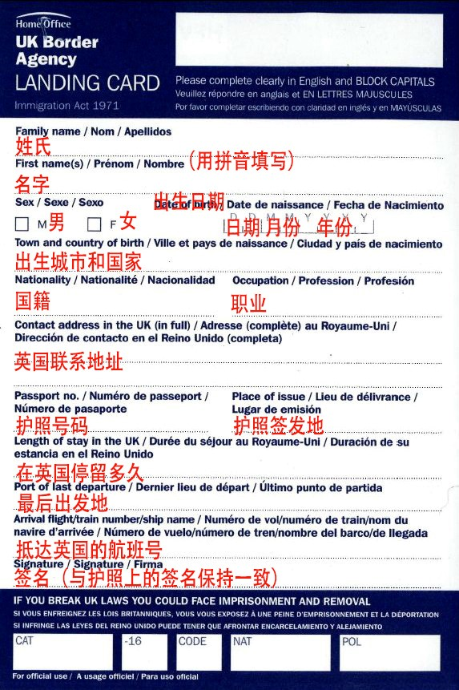
请看一下英国入境登记卡的填写样本，供你学习参考吧。
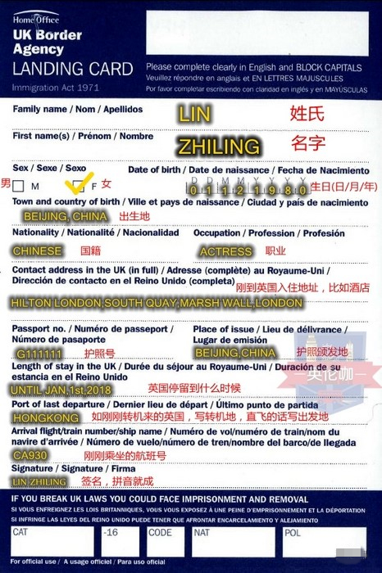
了解了有关入境通关的知识，接下来，让我们跟随Peter的脚步，一起去看看他是如何通过海关检查的吧。
（插入学生视频：20. 通过海关检查）
看完视频，让我们再来学习一下入境通关时常用到的英语表达吧。
1. 在视频中，海关官员检查时，问Peter
Do you have anything to declare?（您有什么东西要申报吗? ）
海关人员检查时还会用到以下类似的表达用语，例如：
Have you anything dutiable?（您有应缴税的东西吗? ）
句中dutiable ['dju:tɪəbl] 是“应征税的”的意思。
针对海关人员的提问，如果没有申报物品，你可以用下面类似的句子来回答，例如：
（1）I have nothing to declare.（我没什么可申报的。）
（2）These are only for my personal use.（这只是我的个人用品。）

（3）Nothing but some personal effects.（没有，只有个人用品。）
句中effects是“所有物，财产”的意思。
如果有申报物品，就涉及到纳税的问题了，你可以这样来询问：
How much tax do I pay?（我需要交多少税？）
2. 海关人员询问Peter旅行目的时说
What is the purpose of your visit?（您来访的目的是什么？）
针对海关人员的提问，你可以用以下类似的句子来回答，例如：
（1）For sightseeing.（旅游观光。）

（2）I’m just visiting.（我来此度假。）

也可以说：
I'm here on vacation.
句中on vacation指“在度假中”。
海关人员除了会询问你旅行的目的，还会询问你停留的时间、住宿等问题，常用以下类似的表达用语，例如：
（1）How long will you stay here?（您将在这停留多久？）
（2）Where are you staying?（您住在哪里？）
（3）Are you alone or with a group?（您是独自一人还是跟团？）
（4）How much money do you have with you?（您随身带了多少钱？）

（5）Have you brought any fruit or meat with you?（您有携带水果或肉类吗？）
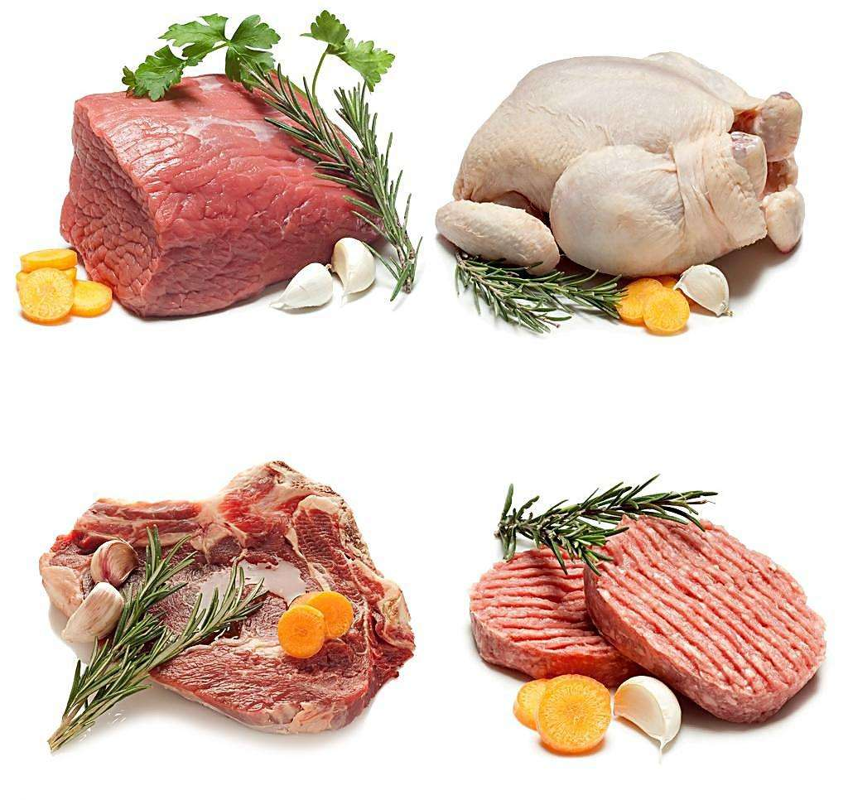
那么针对海关人员的提问，你该如何回答呢？
当海关人员询问停留的时间时，你可以用以下类似的表达，例如：
（1）I’ll be here for two weeks.（我会在这停留两周。）
（2）I’m going to stay here until Saturday.（我将在这停留到星期六。）
当海关人员询问你住在哪里时，你可以用这样类似的句子来回答：
I’ll stay at Hilton hotel.（我住在希尔顿酒店。）

当工作人员询问你是一人还是跟团时，如果你是一人，可以这样来回答：
I’m traveling by myself.（我独自旅行。）
by oneself表示单独，独自地。
3. 海关人员在检查时，对Peter提出了两个要求
Can I look at your suitcase?（我能看一下您的手提箱吗？）
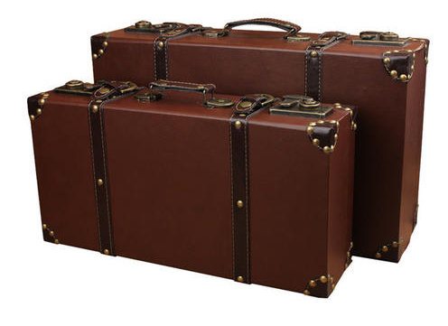
Can I have a look at your laptop?（我能看一下您的笔记本电脑吗?）
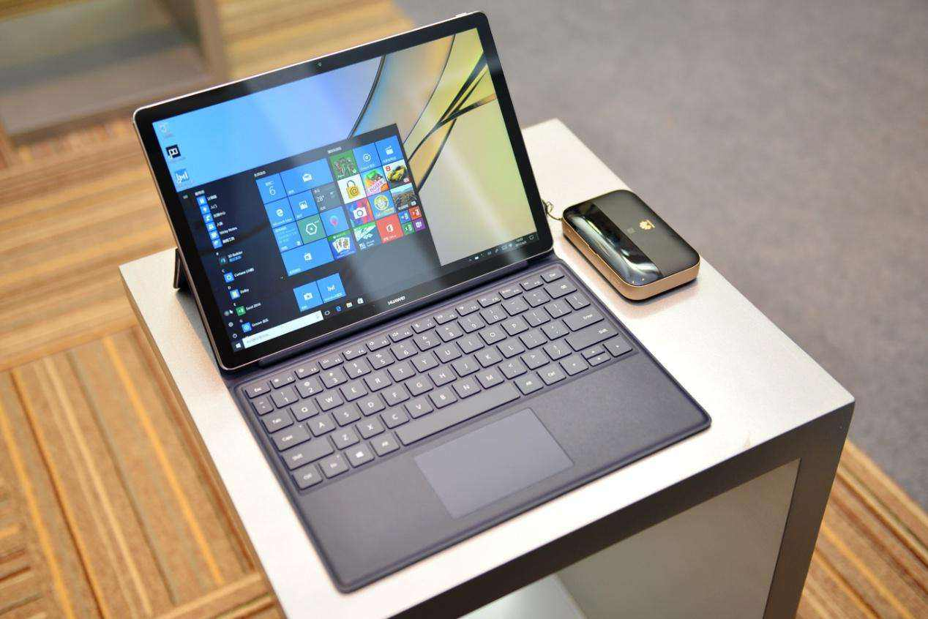
海关人员除了会检查乘客的手提箱、电脑，还会检查相关证件等，可能会用到以下类似的句子，例如：
- Can I see your passport and visa?（我能看看您的护照和签证吗？）
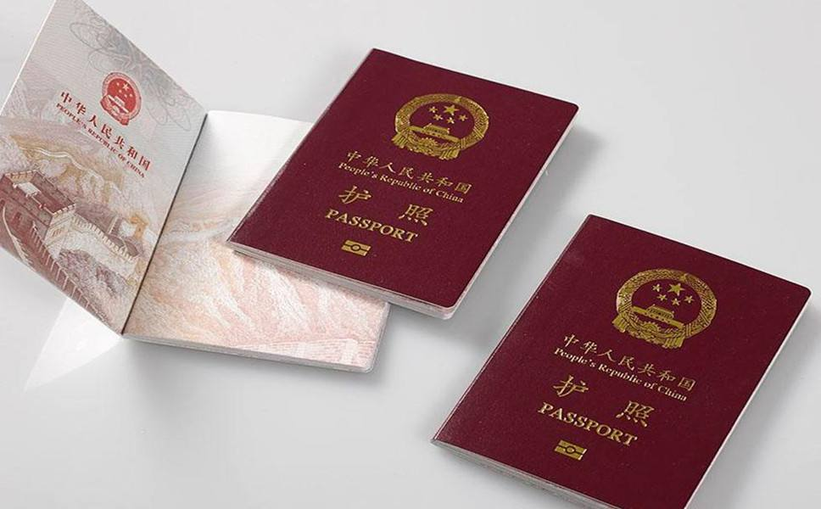
（2）Please show me your return-flight ticket.（请给我看一下您的回程机票。）
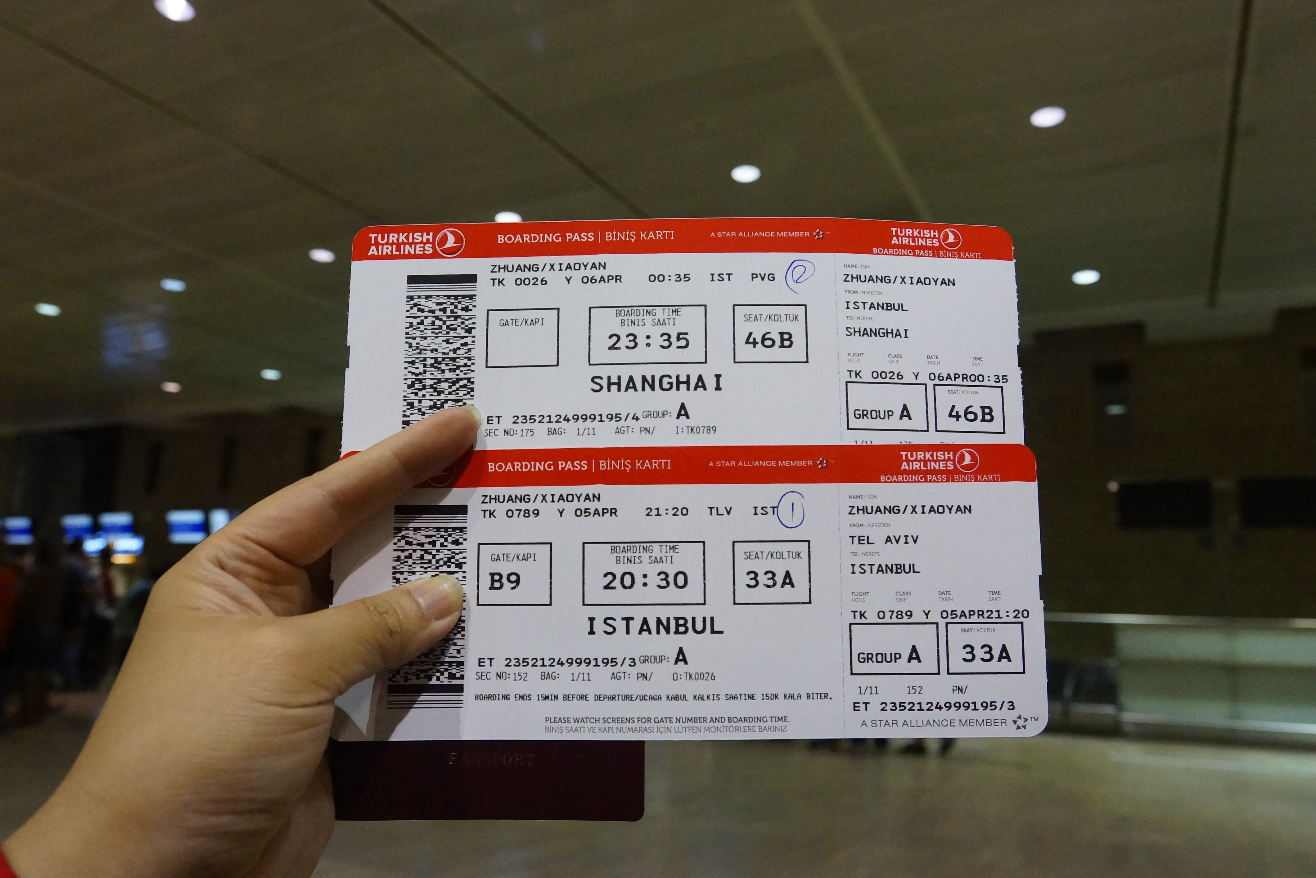
（3）Please show your customs declaration form.（请出示您的海关申报单。）
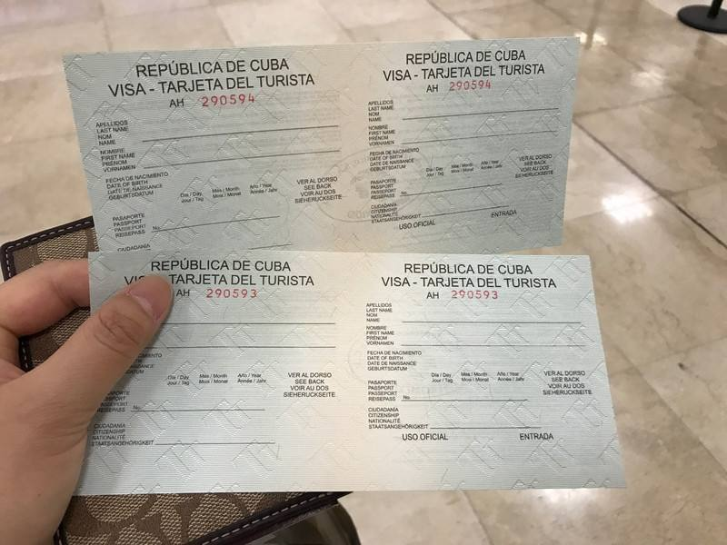
句中declaration [ˌdekləˈreɪʃn] 是“申报，报关”的意思。
4. 检查完后，海关人员告诉Peter不要动，于是Peter问
Do I need to take a picture?（我需要拍照吗? ）
句中“take a picture”是“拍照”的意思，也可以用take sb's picture来表达，
例如：
Please stand still while I take your picture.（我为您拍照时请站好别动。）
好了，关于入境通关时常用的表达用语就讲到这了。学习了相关的英语表达，了解了在不同国家入境通关时的注意事项和相关知识，在国外入境通关时，你能从容应对了吧？
本次课我们就学到这吧，See you !

